Un plancher chauffant est un système de chauffage basse température destiné à chauffer un local ou un habitat.
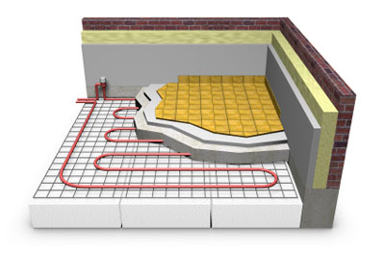
Principe
Un circuit d'eau chaude serpente dans le plancher pour chauffer la surface du sol, qui ne dépasse en aucun cas 28°C (norme fixant la température maximum du plancher chauffant).

PROBLEMATIQUE :
Comment calculer le nombre de mètres de tuyau de cuivre nécessaire au chauffage d’une pièce de 15 m sur 10 m le plus rapidement possible ?
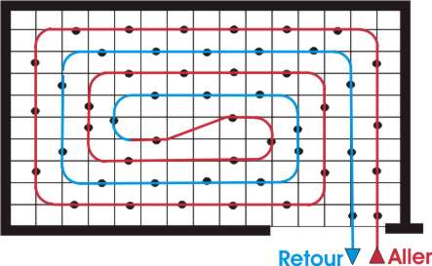
Pour résoudre ce problème vous avez le choix entre 3 méthodes.
1er méthode : Calcul numérique.
2ème méthode : Maquette en carton.
3ème méthode : Utilisation du logiciel Geogebra.

1er méthode : Calcul numérique.
Vous disposez :
- du formulaire suivant :
Périmètre d’un cercle = π x diamètre Relation de Pythagore
AB² + AC² = BC²
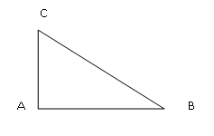

- d’une calculatrice

2ème méthode : Maquette en carton.
Vous disposez du matériel suivant :
- Feuille à petit carreaux au format A4 disposé sous une feuille de carton.
- Punaise.
- Fil électrique rigide
- Règle.
- Crayon
- Compas.
- Equerre.

3ème méthode : Utilisation du logiciel Geogebra.
- Ouvrir le logiciel GeoGebra en cliquant sur l’icône

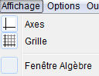
- Sélectionner Affichage puis sélectionner Axes, Grilles et Fenêtre Algèbre.

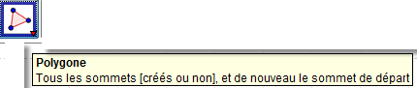
- Sélectionner l’icône polygone puis tracer un rectangle de 15 unités sur 10 unités. (« bien refermer le rectangle »)
Vous obtenez un rectangle ABCD coloré en beige
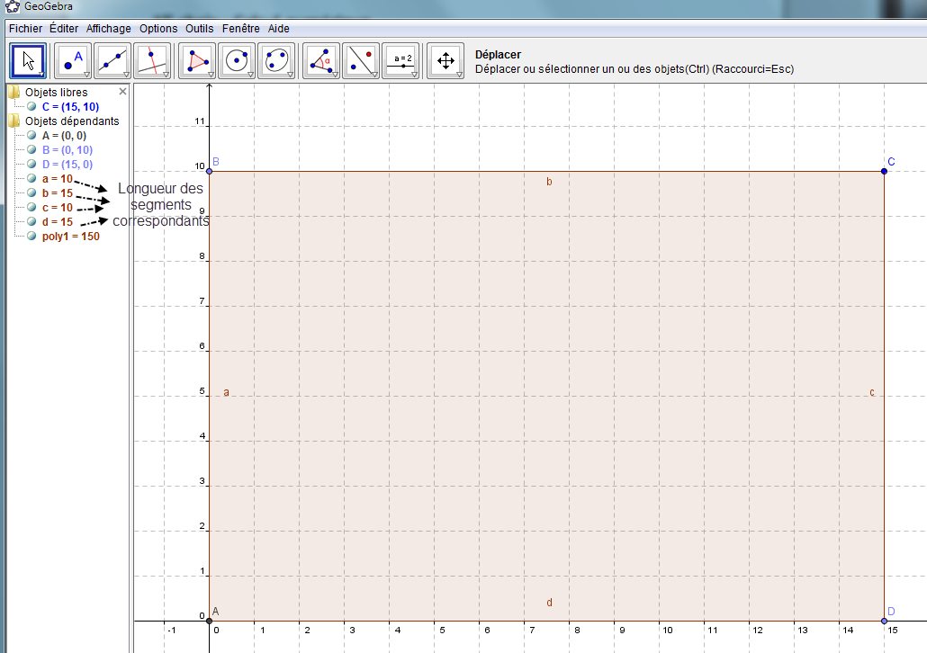

- Utiliser les icones suivants afin de répondre à la problématique :
